МКДОУ БГО Борисоглебский детский сад №16 комбинированного вида

Конспект непосредственно образовательной деятельности

**«Путешествие колобка по волшебному лесу»**

Подготовила: учитель-логопед Попова Н.С.

Борисоглебск 2014г.

Цели:

- закреплять знание детьми пройденных букв и звуков, дифференциацию гласных и согласных звуков, звонких и глухих согласных, первоначальные навыки чтения открытых и закрытых слогов;

- закреплять умение определять первый и последний согласный звуки в слове, находить предметы, названия которых начинаются с определенного заданного звука;

- закреплять знания детей в образовании притяжательных прилагательных;

- закреплять навыки звукобуквенного анализа и синтеза, связную речь;

- развивать общую и мелкую моторику, координацию речи с движением, дыхательную функцию и мимическую мускулатуру;

- на базе сказкотерапии побуждать детей к активности, творчеству, регулированию своего эмоционального состояния.

Оборудование.

Колобок; костюмы зайца, лисы, волка, медведя; звуковые домики; согласные и гласные буквы; озеро с рыбками; фитболы по количеству детей; сундук с подарками.

Ход непосредственно образовательной деятельности.

Логопед. Заходите малыши

К сказке в гости мы пришли

Вас встречает колобок

У него румяный бок!

Психогимнастика.

Логопед. Покажите, какие толстые щечки у колобка (дети надувают щеки). Покажите с помощью рук, как катится колобок. А теперь плавно вдохните носиками воздух, надуйте животик, чтобы он был таким же круглым, как и бочок у колобка (дети выполняют дыхательное упражнение). А теперь изобразите сначала грустного колобка, а затем веселого (дети выполняют мимические упражнения). А каким колобок пришел к нам веселым или грустным?

Дети. Веселым, радостным, улыбающимся.

Здравствуй, здравствуй колобок

Видим твой румяный бок

За руки ты нас возьми

В свою сказку пригласи.

Логопед. Вы любите сказки? (Любим). А про колобка сказку знаете? (Знаем). А чем она закончилась? (Колобка съела лиса). Грустный конец у сказки. А вы хотите, чтобы нашего колобка не съела лиса? (Да). Тогда давайте поможем колобку пройти через лес, где очень много диких животных. А каких диких животных вы знаете? (Лисы, волки, медведи, зайцы, ежи). Тогда отправляемся в путь.

*Дети идут по залу, в руках у логопеда колобок.*

Логопед. Ой, а чьи это уши из-за елки торчат? (Заячьи).

*Из-за елки выходит ребенок в костюме зайца.*

Зайчику длинные уши очень в лесу нужны

Если внимательно слушать, волки не так страшны.

Ой, колобок, да какой румяный бок

Можно съесть тебя дружок?

Логопед. Не ешь колобка, зайка. Давай мы лучше познакомим тебя с соседями, которые живут неподалеку. Что это за девочки живут в красном домике? (Гласные звуки). А что за мальчики в синем домике? (Согласные звуки). А почему одни согласные в наушниках, а другие со звоночками? (В наушниках глухие согласные, с колокольчиками – звонкие). Теперь пусть каждый из вас возьмет по одному звуку и назовет его имя, а то наш зайка никак не может запомнить как их зовут.

*Дети берут в руки по звуку и говорят как они называются.*

Логопед. А теперь проверим как умеют дружить наши звуки. А ну-ка звуки встаньте по порядку: ТА, НУ, ПЫ, МЭ, КО, ХИ. *Дети читают слоги.*

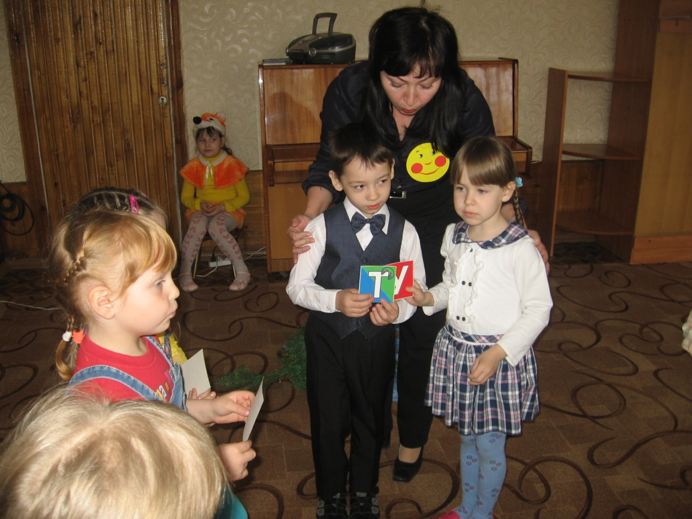

Логопед. Наше путешествие продолжается дальше. И посмотрите, кто идет нам навстречу?

Волк. Я зубами щелк да щелк, ведь я страшный серый волк

Логово - мой дом в лесу, колобка я унесу.

Логопед. Не надо уносить нашего колобка. Давай мы лучше с тобой поиграем. *Пальчиковая гимнастика «Колобок».*

Мы лепили колобка По ладошке покатали

Из муки его бока На другую мы убрали

Мяли, мяли, обжимали Вверх подбросили слегка

Шарик круглый создавали И поймали за бока.

*Дети прощаются с волком.*

Логопед. А наше путешествие продолжается дальше. Ой, ребята что-то мы устали. Давайте сядем на круглые пенечки и немного отдохнем.

*Дети рассаживаются на фитболах и танцуют под русскую народную музыку.*

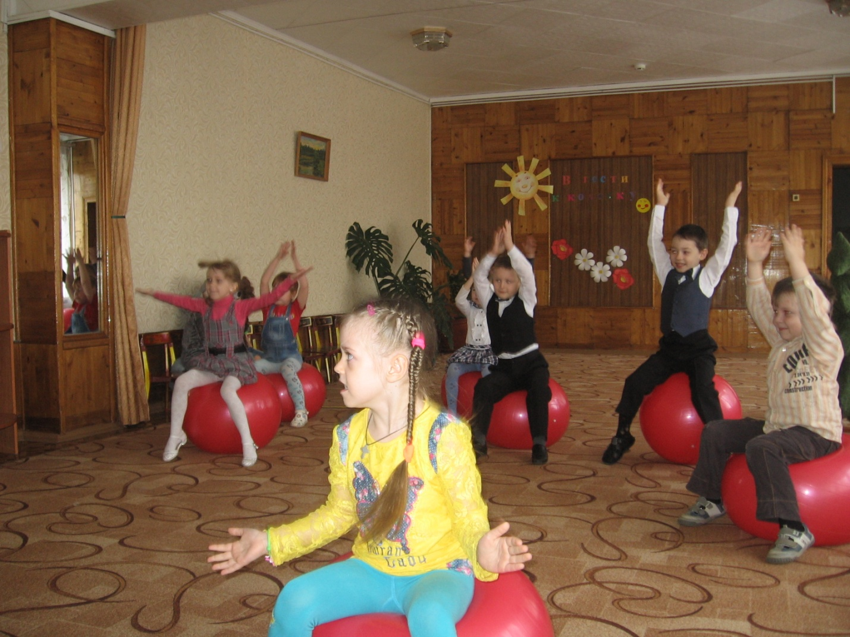

Логопед. Отдохнули, а теперь дальше в путь. Ой, посмотрите, чьи это лапы из берлоги торчат? (Медвежьи).

Медведь. Я люблю в лесу реветь,

Спать в берлоге, я – медведь.

Колобок, колобок, полезай-ка ко мне в рот.

Дети. Не надо есть нашего колобка.

Медведь. Хорошо, не буду, если вы выполните мое задание и составите предложение обо мне из трех слов.

Дети. «Медведь спит в берлоге. Медведь любит мед. Медведь самый большой. Медведь живет в лесу. Медведь не ест колобков. Медведь ходит медленно. Медведь очень лохматый».

Логопед. До свидания, мишка. А наше путешествие продолжается дальше. И мы уже приближаемся к концу леса. А чей это красивый хвостик виден из-за елки? (Лисий).

Лиса. Я – лиса, мою красу

Знает каждый зверь в лесу.

Наконец – то вы пришли

И саму лису нашли.

Дети. Колобка лиса не трогай, мы пришли к нему в подмогу.

Лиса. Хорошо, не буду есть колобка, если вы наловите для меня рыбки.

Логопед. Дети, посмотрите, на обратной стороне каждой рыбки написано смешное название. Давайте прочитаем, как зовут каждую рыбку. (АМ, ОП, УМ, ИН, АК, ЫС).

Дети. Ну, что, лиса, отпустишь нас теперь? Да.

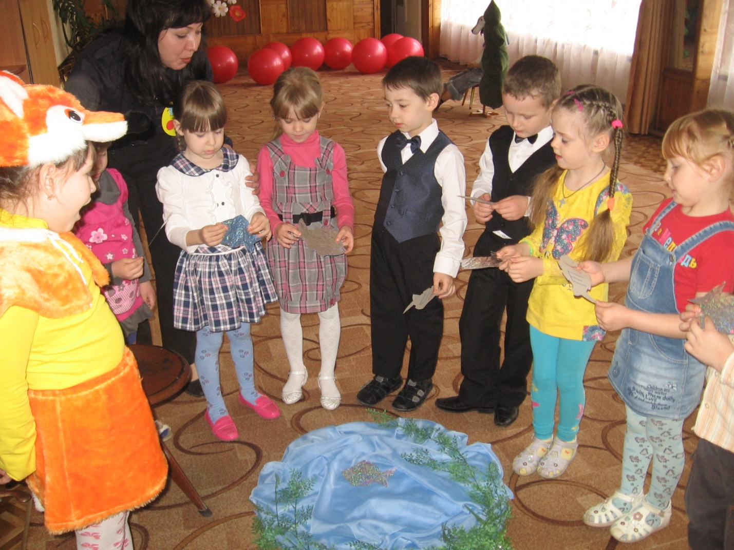

Логопед. Вот мы и вышли из леса. Колобок говорит большое спасибо за то, что вывели его из леса и защитили от диких животных. А сейчас колобок хочет спросить вас, с какого звука начинается его имя? – Со звука (К). А каким звуком заканчивается? Звуком (К). Правильно. А за спасение колобок хочет вас отблагодарить. В сундуке много подарков, но взять можно только тот подарок, название которого начинается со звука (К).

Дети. Всем спасибо за внимание

Мы закончили занятие

Если, что мы не смогли

Не судите строго вы.